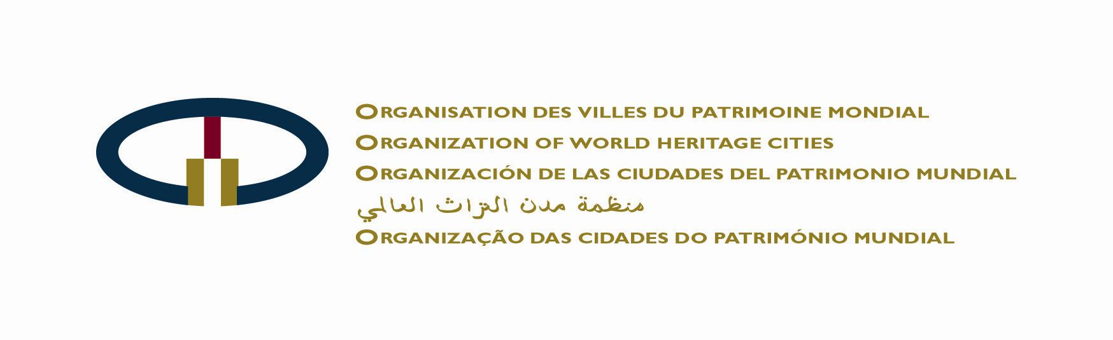
Les ateliers « En route vers Oaxaca »
Formulaire d’appel à projet

Les villes membres en règle de l’OVPM qui souhaitent présenter un projet dans le cadre de l’atelier En route vers Oaxaca qui se tiendra à Cordoue les 4, 5 et 6 juin 2013 doivent remplir ce formulaire d’appel à projet et faire parvenir leur dossier au Secrétariat général de l’OVPM (secretariat@ovpm.org) au plus tard le lundi 10 décembre 2012.

Ville : Personne responsable :
Maire (autorité politique) : Nom :
Date et durée du/des mandat(s) : Fonction :
Titre du projet : Coordonnées postales, téléphone courriel :

Projet réalisé Projet en voie de réalisation

Date de réalisation : Date prévue de réalisation :
À quel pourcentage le projet est-il complété? Précisez.

Information sur la ville

- Caractéristiques historiques, démographiques et géographiques significatives
- Fonctions actuelles de la ville (capitale administrative, métropole économique, etc.)
- Principales activités économiques
- Information sur le Bien inscrit sur la Liste du patrimoine mondial
  - Nom du bien
  - Année d’inscription
  - Critère(s) d’inscription
  - Superficie et localisation du bien
- Existe-t-il une politique de développement durable à l’échelle de la ville? Si oui, quelles en sont les grandes lignes? [maximum 250 mots]

Information sur le projet

Résumé du projet (maximum 100 mots) :

Supports visuels : maximum 5 photos/cartes, un fichier en format .pdf (maximum 5 GB)

- À quel sous-thème suivant le projet présenté se rattache-t-il ?

- Gestion urbaine
  - Efficacité énergétique : habitat / logement
  - Mobilité, transport, accessibilité, stationnement, gestion des flux de circulation
  - Eau potable – assainissement / approvisionnement
  - Gestion des déchets / stratégie de recyclage
  - Réseaux énergétiques – amélioration de l’efficacité et énergies vertes
  - Autre (spécifiez) :

- Urbanisme et aménagement
  - Espaces publics : réhabilitation et création
  - Espaces verts : réhabilitation et création
  - Piétonisation d’artères publiques
  - Autre (spécifiez) :

- Culture et patrimoine
  - Outils de sensibilisation et d’éducation citoyenne au développement durable
  - Autre (spécifiez) :

- Économie et tourisme
  - Gestion durable des flux touristiques
  - Autre (spécifiez) :

- Localisation du projet par rapport au Bien inscrit et à la ville (si applicable)

- Les enjeux du projet [maximum 250 mots par question]
  - À quel(s) problème(s) urbain(s) le projet proposé répond-il?
  - Quels sont les objectifs du projet? (quantitatif et/ou qualitatif)
  - Stratégie opérationnelle pour répondre au(x) problème(s)
  - En quoi le projet est-il pertinent par rapport à la problématique?

- Mise en œuvre du projet : (Qui, quand, comment, financement)
  - Qui pilote le projet?
  - Qui met en œuvre le projet?
  - Quel est le rôle des citoyens dans le projet? [maximum 250 mots]
  - Présenter le cadre financier du projet.

- Quel est le lien entre le projet de développement durable et la gestion du patrimoine dans votre ville? [maximum 300 mots]

- Expliquez comment le projet s’inscrit dans un geste novateur de gestion durable du patrimoine au sein de votre ville. [maximum 300 mots]

- Expliquez comment les autres villes membres de l’OVPM pourront bénéficier des enseignements tirés de ce projet. [maximum 300 mots]

- Évaluation du projet
  - Quels sont les résultats escomptés du projet? / Quels sont les résultats observés du projet? [maximum 250 mots]
  - Qui sont les principaux bénéficiaires du projet? [maximum 250 mots]
  - Quelles sont les principales répercussions du projet sur les plans sociétal, économique et environnemental? [maximum 300 mots]

